京津冀“3+N”联盟动脉瘤夹类医用耗材

需求量分配操作手册

一、医院选择分配量
- 当前页面展示所有初始化分配的数据量,为医院报量数据,如上方剩余待分配量等于0，医院则不需要操作分量。如剩余待分配量大于0,医院需继续分量.点击编辑需求量按钮,进行需求量填写,填写完成后进行保存.如剩余待分配量小于填写的分配量,则会进行错误提示;
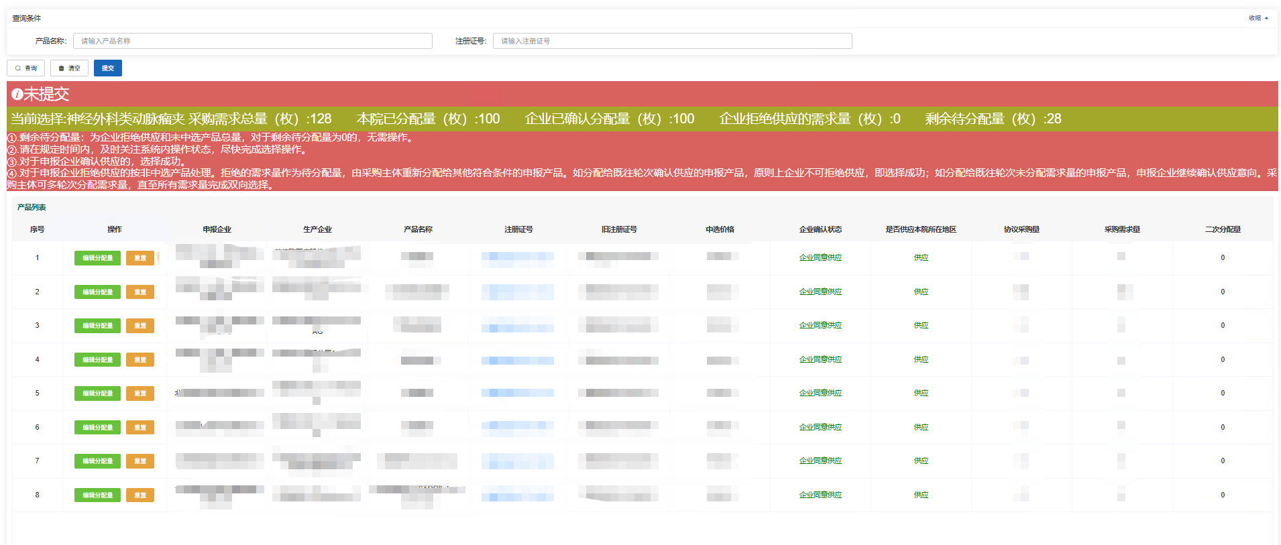
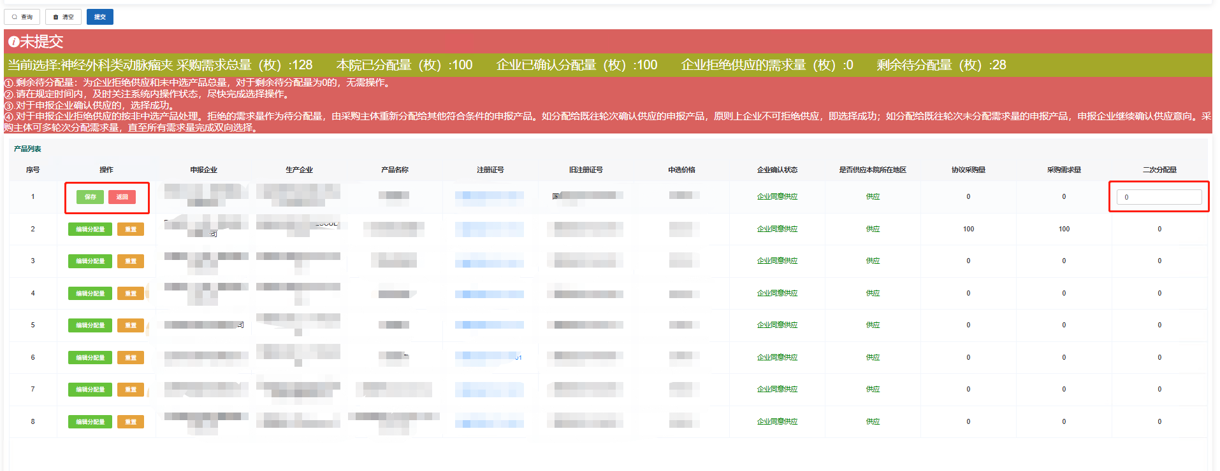
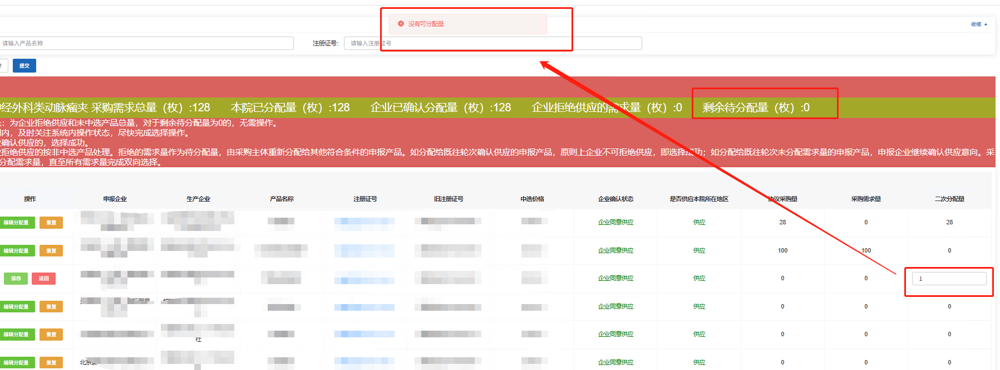
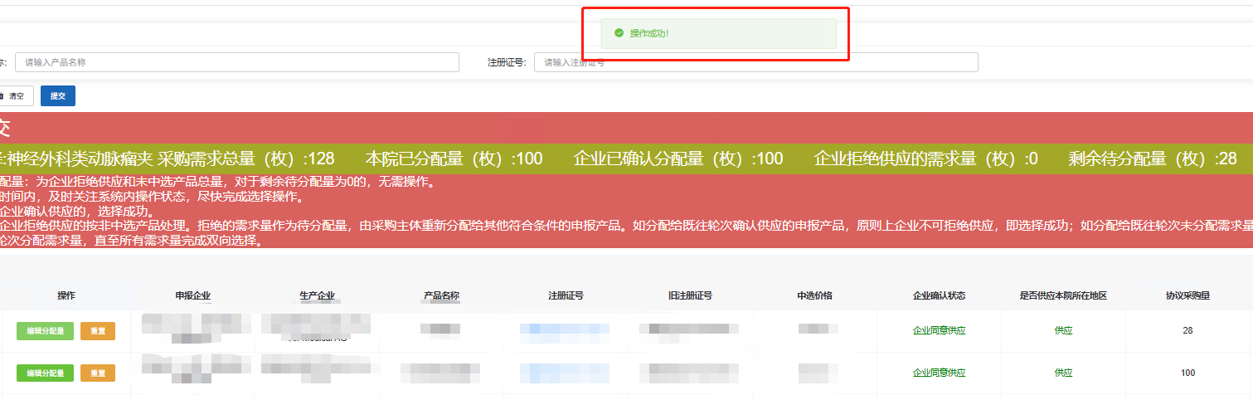

2.如二次分配量填写错误,医院需撤销重新填写,则点击重置按钮,取消对该产品的二次分配量;点击确定,则可以取消该产品的二次分配量
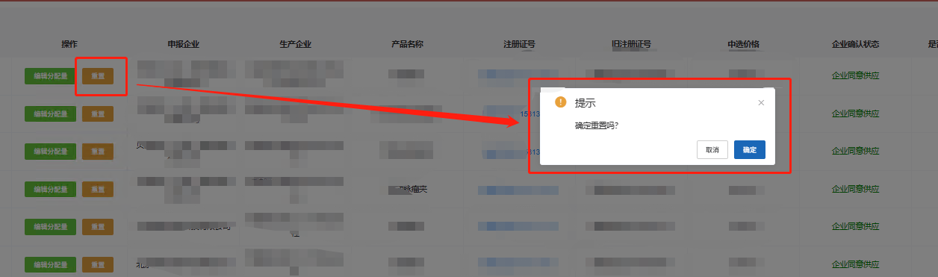
3.提交:剩余分配量为0时,医院可以提交,点击上方的提交按钮,确认提示信息后,则可以提交;提交后,医院不可再操作,如需申请撤回,可联系上级主管部分进行退回操作
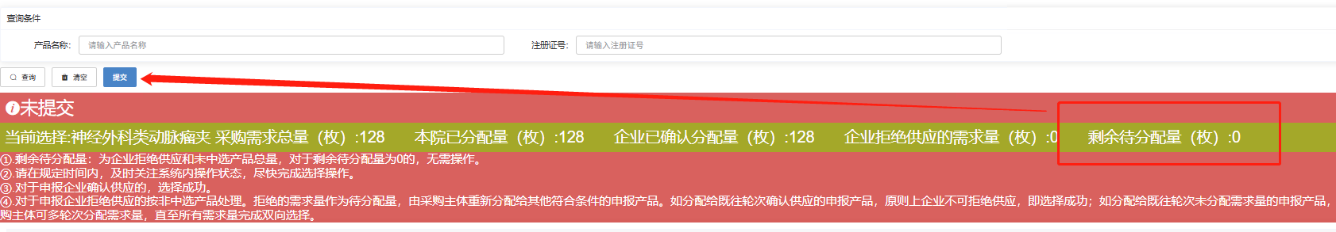
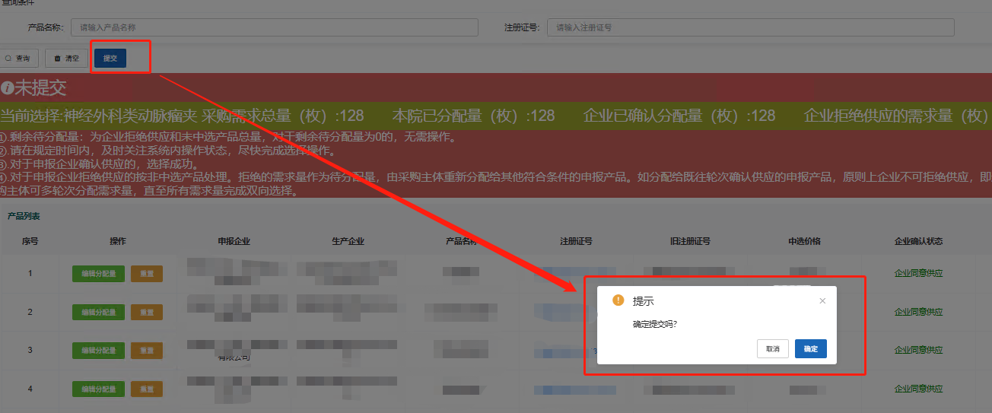
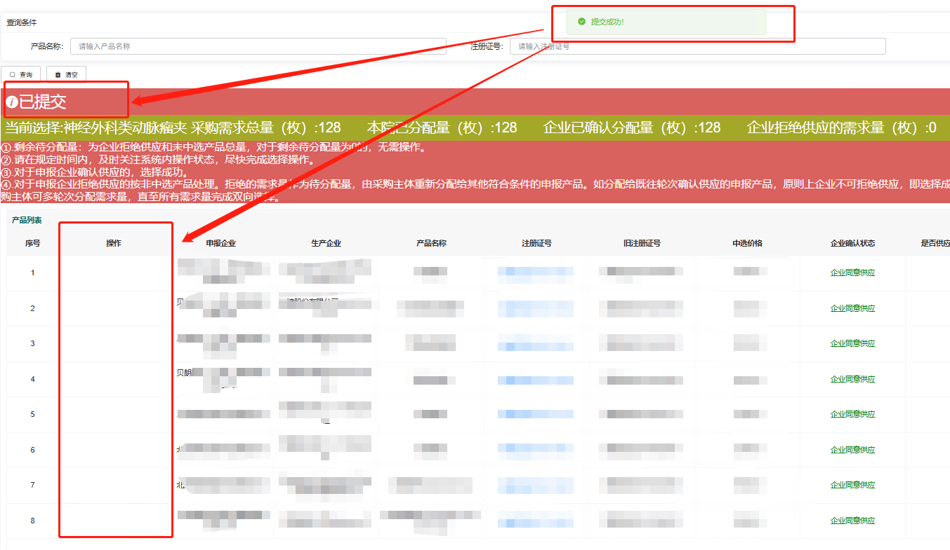
- 医保局退回
1.医院申请退回的，医保局进行退回操作。在查询条件下填写需退回医院名称，点击“查询”。找到需退回的医院，操作列点击“查看详情”，点击“退回”即可。退回后医院点击“重置”按钮,可重新分量。
